[天津医科大学某研究团队所发文章被质疑文章内发生图片重叠](https://mp.weixin.qq.com/s?__biz=Mzg4OTgzNzAyOA==&mid=2247567251&idx=3&sn=d430df3294ef62f959480560c763b189&chksm=ceb631c9018dcbaef6ee99d5604ee331003b0a3ff538b8efcb4bbb88736d708d27cde7b7e8ef&scene=126&sessionid=1743958334)

诚信君[iPubpeers](javascript:void(0);)2025-04-04 09:07:02河南



2017 年 2 月 1 日，天津医科大学Sun Junying 研究团队，在***American journal of cancer research***上发表的题为**“HMGA2 regulates CD44 expression to promote gastric cancer cell motility and sphere formation”**的研究论文，**被质疑文章内发生图片重叠。**

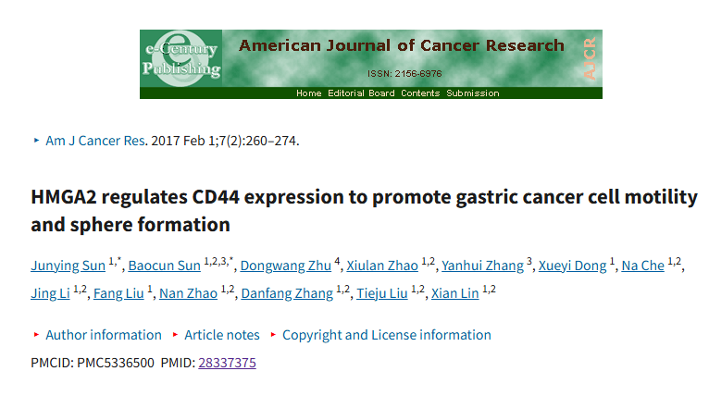

该文章于2025年4月在Pubpeer上被读者质疑：**文章内发生图片重叠。**

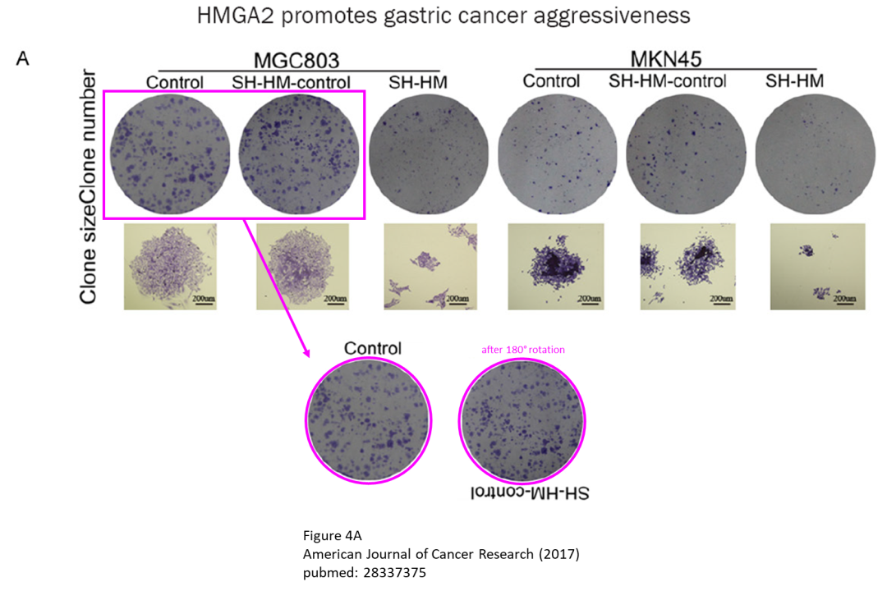

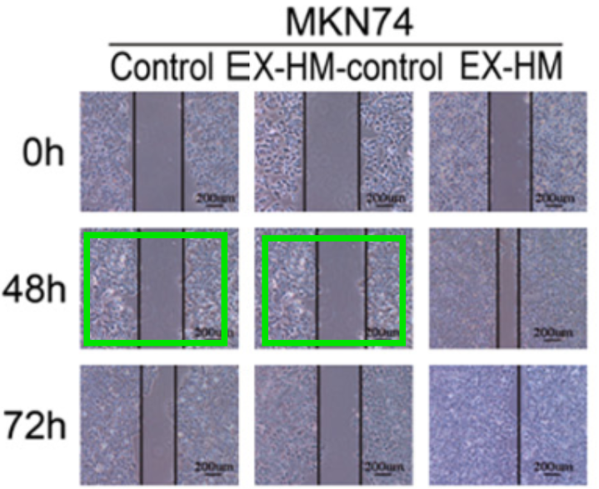

**相关消息**

https://pubpeer.com/publications/8EAC5A424D16DA37BB53AA3E09CC05#0

图片



**iPubpeers，专注于图片重复报道。**

**投稿事宜：ilovehainan@foxmail.com**

**觉得本文好看，请点这里！**